LABORATORIO 3

**Ejercicio 1**

* Prepara el entorno según la metodología git-flow.
* Aplica git a cada uno de los puntos siguientes de este trabajo
* Indica mediante tags a que ejercicio corresponde el commit
* Recuerda aplicar las buenas prácticas de git.

**Ejercicio 2**

* **Realiza las siguientes rutas de aprendizaje:**
* Introducción a los contenedores de Docker

https://docs.microsoft.com/es-es/learn/modules/intro-to-docker-containers/

* Compilación de una aplicación web en contenedores con Docker

https://docs.microsoft.com/es-es/learn/modules/intro-to-containers/

* Introducción a SQL Server en Linux https://docs.microsoft.com/es-es/learn/modules/introduction-sql-server-linux/
* Ejecución de SQL Server 2019 en contenedores de Linux

https://docs.microsoft.com/es-es/learn/modules/run-sql-server-2017-

linux-containers/

* Introducción a Azure Kubernetes Service https://docs.microsoft.com/es-

es/learn/modules/intro-to-azure-kubernetes-service/

* Demuéstralo con imágenes e indica tu perfil para poder comprobarlo.

**Ejercicio 3**

* Ejecuta un contenedor de SQL Server 2019.
  + Archivo ejecuciondocker.bat (Añadido en la carpeta Laboratorio3)

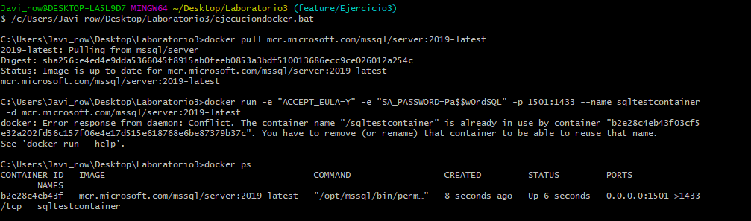

* Conéctate a él a través de Azure Data Studio SSMS.

